GAUTENGSE DEPARTEMENT VAN ONDERWYS

SENIORSERTIFIKAAT-EKSAMEN

PAS- EN DRAAIWERK SG

TYD: 3 uur

PUNTE: 200
BENODIGHEDE:

- Sakrekenaar en tekeninstrumente

INSTRUKSIES:

- Beantwoord AL die vrae.
- Tensy anders gemeld, word alle afmetings in millimeter aangegee.
- Die verdeelkopverhouding is 40:1 vir ALLE toepaslike vrae.
- DRIE inligtingsbladsye (bladsy 9 –11) word aan die einde van hierdie vraestel voorsien. Maak asseblief hierdie bladsye los vir maklike verwysing.
- Gebruik SLEGS die formules soos op die inligtingsblad aangetoon. Afleidings van hierdie formules mag egter ook gebruik word.
- Beantwoord Vraag 1 op die antwoordblad aan die binnekant van die omslag van die antwoordboek.

VRAAG 1

MEERKEUSEVRAE

Beantwoord die volgende vrae op die antwoordblad aan die binnekant van die omslag van die antwoordboek. Dui die korrekte antwoord(e) aan deur ’n kruis (X) oor die ooreenstemmende letter(s) op die antwoordblad te maak. Die puntetoekenning aan die regterkant behoort vir jou ’n aanduiding te wees of een óf meer as een antwoord verwag word.

- Fyn tandfreessnyers het sekere voordele en nadele. Kies die nadele uit die onderstaande lys:  - Meer krag word gebruik.  - Afwerking is swakker as wanneer growwe tandsnyers gebruik word.  - Hulle werk slegs effektief op dun plate.  - Hulle oefen ’n kleiner draaimoment op masjiendraspille uit. | (2)

- Kies die redes uit die onderstaande lys waarom freessnyers met die kleinste moontlike diameter vir ’n freesbewerking gebruik moet word.  - Hulle kan dun werkstukke sny.  - Hulle veroorsaak minder trillings.  - Snyertande is sterker omdat die vryloophoeke kleiner is.  - Die snyers gee ’n beter afwerking. | (2)

- Die drukhoek van ’n rat is die hoek tussen  - die lyn van aksie en ŉ tangens met die steeksirkel van die rat.  - ’n tand en die volgende tand van dieselfde rat.  - die vertikale senterlyn van een rat en dié van die inkammende rat.  - die lyn van aksie en die vertikale senterlyn van ’n rat. | (1)

- Punt van aksie skerms word gebruik op  - rataandrywings.  - freesmasjienratkaste.  - guillotines.  - sirkelsae. | (2)

- Heliese ratte het ’n definitiewe nadeel wanneer dit met reguittandratte vergelyk word. Kies die nadeel uit die onderstaande lys:  - Dit veroorsaak enddruk.  - Dit kan slegs klein snitte neem.  - Dit word baie gou stomp.  - Dit neem lank om op te stel. | (1)

- Maatblokkies word gebruik om  - swaelsterte te toets.  - propmate te toets.  - gereedskapmakersknoppies op te stel.  - werkstukke akkuraat te meet. | (2)

- Wanneer die slypwiel tydens die skerpmaak van freessnyertande na die snykant van die snyer draai, word sekere voordele verkry. Die volgende is voorbeelde van sulke voordele:  - Die snykant is vry van baard.  - Die snyer lewer ’n beter afwerking.  - Daar is minder kans om die tande te brand.  - Die snykant is altyd baie skerp. | (2)

- Acme-skroefdraad word gebruik waar  - sterk tande van die uiterste belang is.  - dooie gang geëlimineer moet word.  - vasslaan (seizing) van die draad as gevolg van afsakking (sagging) voorkom moet word.  - vinnige aksiale beweging benodig word. | (2)

- Twee reguittandratte sal slegs behoorlik inkam as  A. die sirkelsteke gelyk is aan hul modules.  B. hulle dieselfde hoeveelheid tande het.  - die steeksirkeldiameters dieselfde is.  - hulle dieselfde steek en module het. | (1)

- Kies die nadele van vormfrese uit die lys hieronder:  - Vormfrese kan slegs kurwes sny.  - Dit is duur om te vervaardig.  - Dit is moeilik om tot presies dieselfde profiel te herslyp.  - Dit gee altyd ’n swak afwerking. | (2)

- Merk die besonderhede af wat op die kant van ’n involute ratfrees moet verskyn.  A. Snydiepte  B. Sirkelsteek  C. Diameter van die gat en die buitediameter van die snyer  D. Die tipe profiel van die snyer | (2)

- Ongelukke in ’n werkswinkel word óf deur persoonlike óf werkverwante faktore veroorsaak. Watter van die volgende is werkverwante faktore?  - Onverskillige houdings  - Foutiewe elektriese bedrading van masjiene  - Gebrek aan kennis of vaardighede  - Onvoldoende gereedskap | (2)

- Watter van die volgende sal die grootte van die helikshoek van ’n skroefdraad beïnvloed?  - Die steek van die skroefdraad  - Die buitediameter van die skroefdraad  - Die styging van die skroefdraad  - Die tipe skroefdraad | (2)

- Involute ratsnyers en vormfrese het die volgende kenmerke in gemeen:  A. Hulle word albei skerpgemaak deur van skyfslypwiele gebruik te maak.  - Hulle word albei aan die voorkant van die tande herslyp.  - Na herslyp is hul profiele nooit weer dieselfde nie.  - Hulle het albei spesifieke profiele. | (2)
 | [25]

VRAAG 2

- ’n 200 mm skyfslypwiel moet gebruik word om die tande van ’n  150 mm sy-en-vlakfrees skerp te maak. Die snyervryloophoek is 4°.  - Bereken die oorstelling van die tandstut.  - Maak ’n netjies benoemde skets van die opstelling om die oorstelling van die tandstut wat in Vraag 2.1.1 bereken is, aan te dui. | (10)

- Noem VIER basiese konsepte van goeie werkswinkelorganisasie.  - Beskryf kortliks wat jy onder die proses uitleg van masjiene verstaan.  - Die spanning wat in ŉ hol staalpyp ontwikkel wanneer dit aan ’n drukkrag blootgestel word, is 5, 047 MPa. Die pyp het ’n buitediameter van 100 mm en ’n binnediameter van 85 mm. Bereken die drukkrag wat op die hol staalpyp toegepas word.  - ’n Graansuier word deur agt soortgelyke pilare ondersteun. Wanneer die graansuier heeltemal vol is, is die totale massa wat op die pilare rus, 500 metrieke ton. Bereken die diameter van elke pilaar as die totale spanning wat in die pilare opgehou word, 40 MPa is. Neem “g” as 10 m/s². | (4)  (4)  (8)  (9)  [35]

VRAAG 3

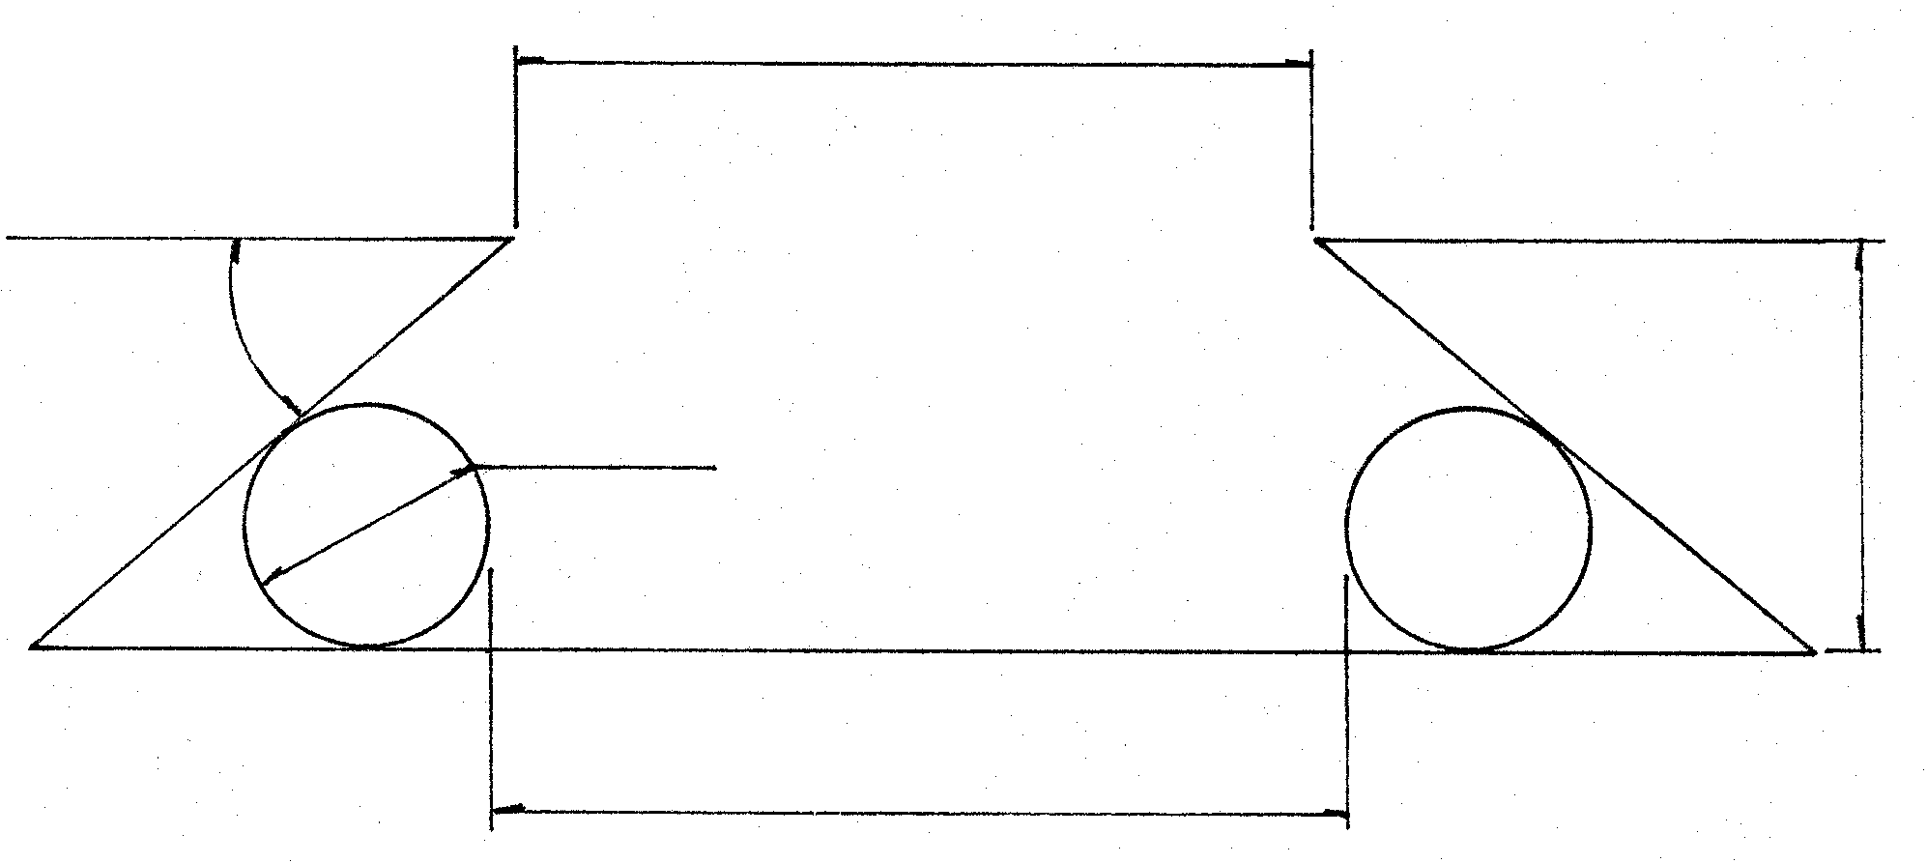
  - Figuur 1 hieronder toon ’n swaelstert wat vir akkuraatheid getoets moet word. Twee 12 mm diameter presisierollers word vir die toets gebruik.
86
40°
12Ф
20
W

Figuur 1
SWAELSTERT WAT VIR AKKURAATHEID GETOETS MOET WORD

- Benoem die tipe swaelstert wat hierbo geïllustreer word.  - Maak ’n netjiese skets van ten minste die helfte van die swaelstert om AL die meetkundige konstruksies wat jy gaan gebruik om die afstand tussen die rollers (W) te bereken, aan te toon.  - Bereken die afstand tussen die rollers (W). | (1)  (4)  (12)

3.2 Noem VIER noodsaaklike kenmerke van ’n goed-ontwerpte sinusstaaf. | (4)

3.3 ŉ Tandstang moet gesny word om met ’n reguittandrat met 12 tande en ’n buitediameter van 70 mm in te kam. Die freesmasjienleiskroefsteek is 6 mm en die dryfrat het drie keer meer tande as die gedrewe rat. Bereken die indeksering wat nodig is om die tandstang te frees. | (10)

3.4 Bepaal die indeksering vir 65 indelings. | (4)  [35]

VRAAG 4

4.1 Die vloeistofdruk in ’n hidrouliese stelsel word op 252,7 MPa gemeet. Die diameter van die suier is 80 mm. Bereken die las (in kg) wat deur hierdie druk opgelig kan word. Neem “g” as 10 m/s². | (6)

- Die diameter van die ram van ’n hidrouliese pers is 250 mm en die pers is in staat om ’n las van 32 000 kN deur ’n afstand van 6 mm op te lig. Die suierdiameter is 65 mm. Bereken die  - druk in die stelsel.  - volume wat deur die ram verplaas word wanneer die las gelig word.  - krag wat by die suier benodig word om die las op te lig.  - afstand wat die suier afwaarts moet beweeg om die las 6 mm op te lig. | (4)  (2)  (2)  (6)

- Twaalf eweredig verspreide gate moet op ’n steeksirkeldiameter van 308 mm geboor word. Gereedskapmakersknoppies met ’n diameter van 10 mm word vir die opstelling gebruik.  - Bereken die hoek tussen die gate.  - Maak ’n netjiese skets met afmetings om AL die meetkundige konstruksies wat jy sal gebruik, aan te toon. Toon duidelik hoe die hoeke verkry is.  - Bereken die afstand tussen knoppie nr. 1 en nr 4.  - Bepaal die afstand tussen knoppie nr. 1 en nr. 8. | (1)  (4)  (5)  (5)  [35]

VRAAG 5

- ’n Driegang vierkantige buiteskroefdraad met ’n steek van 7 mm moet op ’n draaibank gemasjineer word. Die worteldiameter van die draad is 74,87 mm en die vryloophoek op die snybeitel is 4°. Bereken die  - diepte van die draad.  - helikshoek.  - ingryphoek.  - nasleephoek. | (2)  (7)  (2)  (2)

5.2 5.2.1 Beskryf volledig hoe jy te werk sou gaan om ’n tweegang, regterhandse, vierkantige buiteskroefdraad op ’n senterdraaibank te sny deur gebruik te maak van die gegradueerde kraag op die saamgestelde slee om die beitel vir die sny van die tweede draad te beweeg. Jy het ’n ruwe werkstuk. | (9)
5.2.2 Noem EEN voordeel en EEN nadeel van hierdie metode om meergangskroefdraad te sny. | (2)

5.3 Noem DRIE gevalle waar wrywing as ’n nadeel beskou word in ’n ingenieurswerkswinkel. | (3)

- ’n Heliese rat met 35 tande en ’n ware module van 2,319 mm moet gemasjineer word deur gebruik te maak van ’n involute ratfrees. Die heliks van die rat is 30°. Bereken die  - koordaddendum en die  - koordtanddikte van die rat. | (6)  (2)  [35]

VRAAG 6

  - ’n Eksperiment het getoon dat die krukhefboom in Figuur 2 hieronder heeltemal uit balans is. Daar is toe besluit om die hefboom te balanseer deur ’n balansmassa 330 mm vanaf die naaf by te voeg.
Stel ’n massa/afstandtabel op en konstrueer ’n vektordiagram volgens ’n skaal van 1 cm=10 eenhede en bepaal die

- massa van die balansstuk.  - hoek θ. | (10)  (1)
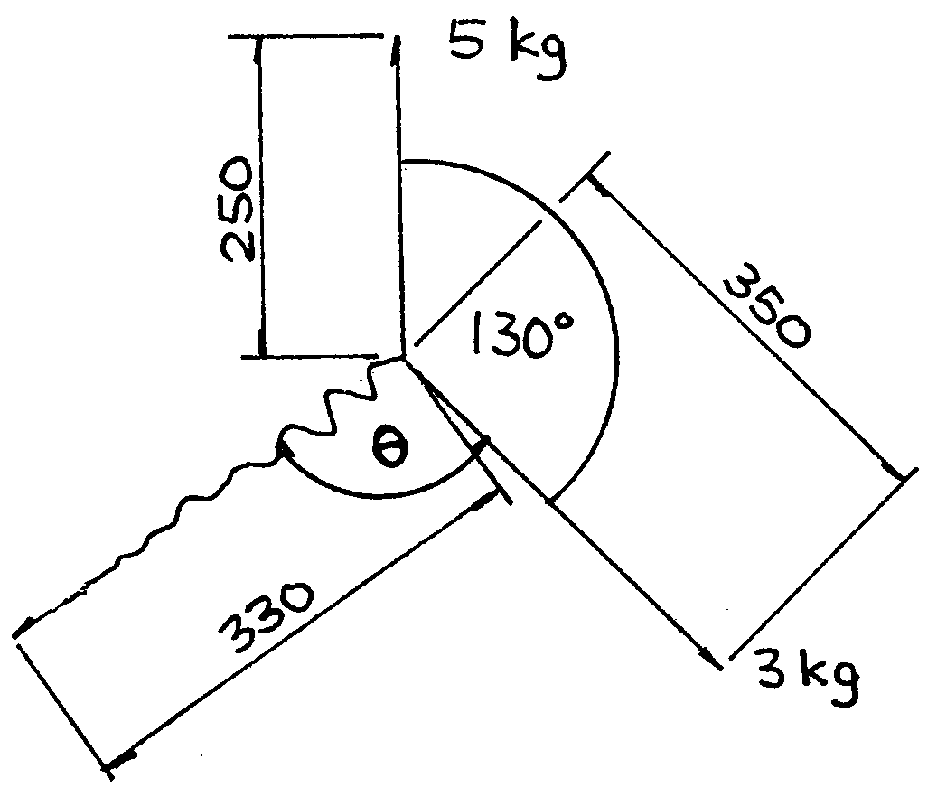

Figuur 2

KRUKHEFBOOM

6.2 Toon deur middel van ’n eenvoudige skets hoe ’n ongebalanseerde werkstuk staties gebalanseer behoort te word deur van twee ongelyke balansmassas gebruik te maak. | (4)

6.3 Maak eenvoudige sketse om die verskil tussen opfrees en klimfrees te illustreer. | (4)

6.4 Beskryf kortliks hoe die draspil van ’n eenvoudige horisontale freesmasjien verwyder moet word sonder om die draspil of die masjienspil te beskadig. | (5)

6.5 Trillings kom gereeld tydens freeswerk voor. Gee VIER redes vir hierdie verskynsel. | (4)

- Waarom is dit nodig dat die  - draspil van ’n freesmasjien altyd suiwer oor die hele lengte moet draai?  - kante van draspilkrae altyd plat en parallel moet wees? | (2)  (2)

6.7 Noem DRIE basiese konsepte van goeie werkswinkeladministrasie. | (3)  [35]

TOTAAL: | 200

INLIGTINGSBLAD

- Tandratte vir freesmasjien

Standaard- en spesiale tandratte:

24 (twee hiervan); 28; 32; 40; 44; 46; 47; 48; 52; 56; 58; 64; 68; 70; 72; 76; 84; 86 en 100 tande.

- Indeksplaat vir freesmasjien

24; 25; 28; 30; 34; 37; 38; 39; 41; 42; 43; 46; 47; 49; 51; 53; 54; 57; 58; 59; 62 en 66 gate.

- Formules

3.1 Spanning = $\frac{F}{A}$

3.2 Dwarsdeursnee-oppervlak van soliede silinder = $\frac{π}{4}D^{2}$

3.3 Dwarsdeursnee-oppervlak van hol silinder = $\frac{π(D^{2}−d^{2})}{4}$

  - Vloeistofdruk in ’n hidrouliese pers: $\frac{F1}{A1}=\frac{F2}{A2}$

Volume van vloeistof deur plunjer verplaas = volume deur suier verplaas
volume = area x L

  - Reguittandratte:

3.5.1 SSD = Tm

3.5.2 add = m

3.5.3 ded = 1,157_{m}

3.5.4 Vryruimte = 0, 157_{m}

3.5.5 BD = PCD + 2 add

3.5.6 T = $\frac{\text{PCD}}{m}$

3.5.7 Koordaddendum = m + $\left[\frac{\text{mT}}{2}(1−\text{cos}\frac{\text{90}°}{T}\right]$

3.5.8 Koorddikte = mT sin $\frac{\text{90}°}{T}$

3.5.9 Sirkelsteek = πm

3.6 Heliese tandratte

3.6.1 PCD = TM_{w}

3.6.2 add = m_{n}

3.6.3 ded = 1,157 m_{n}

3.6.4 vryruimte = 0,157 m_{n}

3.6.5 BD = SSD + 2 add

3.6.6 T = $\frac{\text{SSD}}{m_{c}}$

3.6.7 m_{n} = m_{c}cosθ

3.6.8 Getal tande gemerk op die freessnyer:
Getal = $\frac{T}{(\text{cos}θ)^{3}}$

3.6.9 Koordaddendum = m_{n} + $\left[\frac{m_{n}T}{2}(1−\text{cos}\frac{\text{90}°}{T})\right]$

3.6.10 Koorddikte = m_{n}T sin $\frac{\text{90}°}{T}$

3.6.11 Styging van heliks : ℓ = π x PCD x cot θ

of

ℓ $\frac{πx\text{PCD}}{\text{tan}θ}$

3.6.12 Helikshoek : tan θ = $\frac{πx\text{PCD}}{ℓ}$

3.6.13 Sirkelsteek = πm_{n}

    - Styging van freesmasjien = Verdeelkopverhouding x leiskroefsteek

    - Wisselratte benodig $\frac{\text{Dr}}{G}=\frac{L}{ℓ}$

  - Indeksering:

3.7.1 Eenvoudige indeksering = $\frac{\text{40}}{N}$

3.7.2 Hoekige indeksering = $\frac{θ}{9°}$

3.7.3 Differensiaalindeksering =$\frac{\text{Dr}}{G}=\frac{(\text{A-N})}{A}x\frac{\text{40}}{1}$

    - Tandstang:

Indeksering = $\frac{\text{Verdeelkopverhouding}}{\text{Leiskroefsteek}}x\frac{\text{Tandstangsteek}}{\text{Ratverhouding}}$

  - Slyp van freessnyertande:

    - Gewone slypwiel : Oorstelling = R sin θ
    - Komvormige slypwiel: Oorstelling = r sin θ

  - Grafiese oplossing van statiese balansering:

Uit-balans-uit-effek = Massa x afstand van massa vanaf middelpunt van vlakplaat

  - Beitelhoeke vir die sny van vierkantige skroefdrade:

3.10.1 Helikshoek: tan η = $\frac{\text{Styging}}{{πD}_{m}}$

    - Ingryphoek = 90° – (Helikshoek + Vryloophoek)

    - Nasleephoek = 90° + (Helikshoek – Vryloophoek)

